 |  | Игровые упражнения, которые помогут научить ребёнка сморкаться
«Чайник»  Покажите на видео как происходит закипание чайника, как из носика поднимаются облака пара. Продемонстрируйте на собственном примере,  как пыхтит чайник носиком.  Затем предложите ребёнку поиграть в «чайник», издавая пыхтение носом. |  |  | 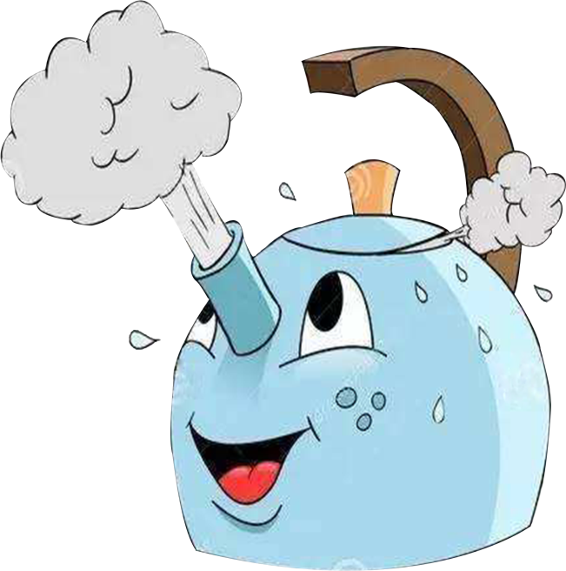
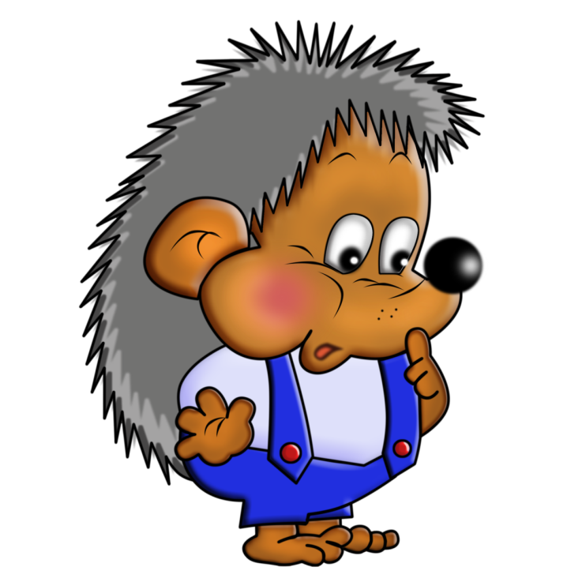 | «Ёжик»  Покажите на видео или самостоятельно, как ёжик сопит. Попросите ребёнка  посопеть так же.
«Паровоз»  Предложите ребёнку поиграть в паровоз. Объясните, что его ноздри-это дымоходы паровозиков, в которые необходимо пыхтеть. Предложите прикрыть одну из ноздрей, а через вторую в это время хорошо выдыхать «пар» | 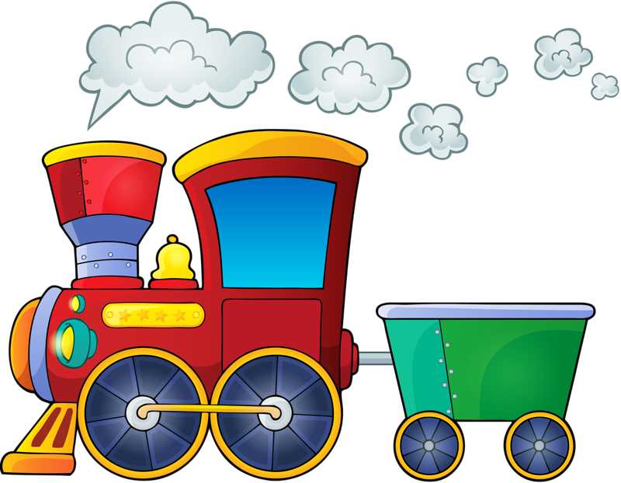
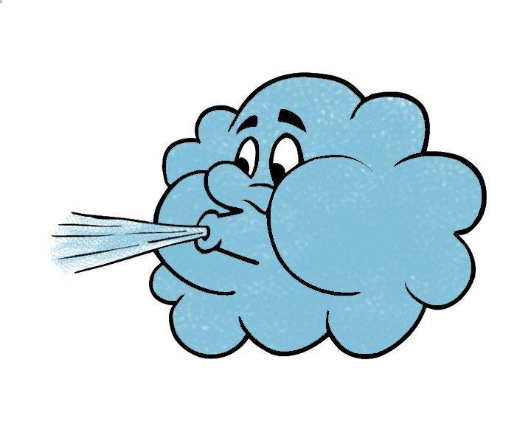 |  |  |  | «Ветер»  Дети по очереди зажимают ноздри, под команды делают сильные и слабые выдохи из носа-имитируют могучий и слабый ветерок.
«Самолётики»  В качестве самолётиков подойдут лёгкие предметы-фантики от конфет, кусочек ваты, салфетка, которая разрезана на мелкие кусочки. «Самолётики» располагают на одной из рук-это будет «аэропорт».  Предложите детям дунуть из одной ноздри и запустить  «самолётик» в полёт.  Прежде чем дети начнут выполнять упражнение, продемонстрируйте сами, как нужно сделать.  Можно устроить соревнование-  у кого самолётик улетит дальше |  |  |  | 